Directiva de Grupo - GPO

# 

**1.- Introducción** 1

**2.- Orden de procesamiento para la configuración de las Gpo** 2

**3.- Directivas según el objeto al que configuran** 4

**4.- Herencia** 6

4.1.- Las GPO’s se heredan 6

**4.3.- La herencia de las GPO’s se puede bloquear** 8

**5.- Relación entre SYSVOL y GPO** 9

**6.- Editor de GPO** 11

**Habilitar fondo de escritorio** 15

**No mostrar último inicio de sesión** 16

**Quitar botones de apagado y reinicio** 17

**Impedir el acceso a C:** 18

**Cuotas de disco por GPO** 18

# 

# **1.- Introducción**

**Directiva de Grupo** es una característica usada desde Windows NT.

**Directiva de grupo** es un **conjunto de reglas** que controlan el entorno de trabajo de cuentas de **usuario** y cuentas de **equipo**.

**Directiva de grupo** proporciona la **gestión centralizada** y configuración de sistemas operativos, aplicaciones y configuración de los usuarios en un entorno de Active Directory.

En otras palabras, la **Directiva de Grupo**, en parte, **controla lo que los usuarios pueden y no pueden hacer en un sistema informático**.

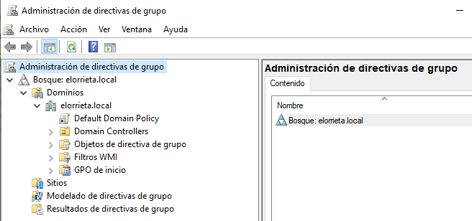

Cada una de las políticas del sistema establece una configuración del objeto al que afecta. Por ejemplo, tenemos políticas para:

* Establecer el título del explorador de Internet
* Ocultar el panel de control
* Deshabilitar el uso de REGEDIT.EXE y REGEDT32.EXE
* Establecer qué paquetes MSI (Microsoft Windows Installer) se pueden instalar en un equipo
* Etc…

# **2.- Orden de procesamiento para la configuración de las GPO**

Las Directivas de Grupo se procesan en el orden siguiente:

1. **Objetos Local Group Policy** - Se aplica a los ajustes en la política local del equipo (acceso ejecutando gpedit.msc). Anteriores a Windows Vista, solo había una política de grupo local almacenado por computadora. En la actualidad hay grupo de políticas individuales ajustables por cuenta de una máquina de Windows Vista en adelante.
2. **Sitio** - A continuación, el ordenador procesa todas las políticas de grupo que se aplican al sitio en el que se encuentra actualmente el equipo. Si las políticas son múltiples vinculados a un sitio de estos se procesan en el orden establecido por el administrador utilizando la Directiva de Grupo de Ficha de Objetos vinculados, las políticas con la menor orden de vínculos se procesan en último lugar y tiene la mayor prioridad.
3. **Dominio** - Cualquier política aplicada en el nivel de dominio (ámbito de la política por defecto) se procesan a continuación. Si las políticas son múltiples vinculados a un dominio de estos se procesan en el orden establecido por el administrador utilizando la Directiva de Grupo de Ficha de Objetos vinculados, las políticas con el fin de vincular más bajo se procesa en último lugar y tiene la mayor prioridad.
4. **Unidad organizativa** - Último grupo de políticas asignado a la unidad organizativa que contiene la computadora o el usuario que se procesan. Si las políticas son múltiples vinculados a una unidad organizativa estos se procesan en el orden establecido por el administrador utilizando la Directiva de Grupo Ficha de Objetos vinculados, las políticas con el fin de vincular más bajo se procesa en último lugar y tiene la mayor prioridad.

* **Herencia** - La herencia puede ser bloqueado o ejecutada en el control de las políticas que se aplican en cada nivel. Si un administrador de nivel superior (administrador de la empresa) crea una política que tiene la herencia bloqueada por un administrador de nivel inferior (administrador de dominio) esta política seguirá siendo procesada.

Cuando una Directiva de Grupo de Configuración de las preferencias se configura y también hay un equivalente de directiva de grupo Marco configura entonces el valor de la configuración de Directiva de grupo que tendrá prioridad.

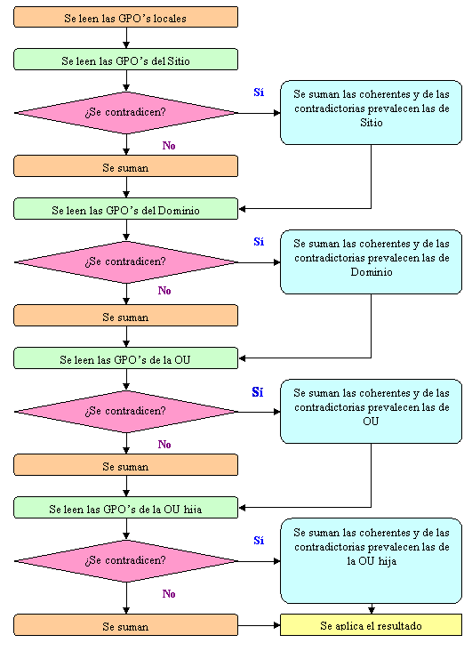

En resumen: <https://jotelulu.com/blog/que-son-y-para-que-sirven-las-gpo>

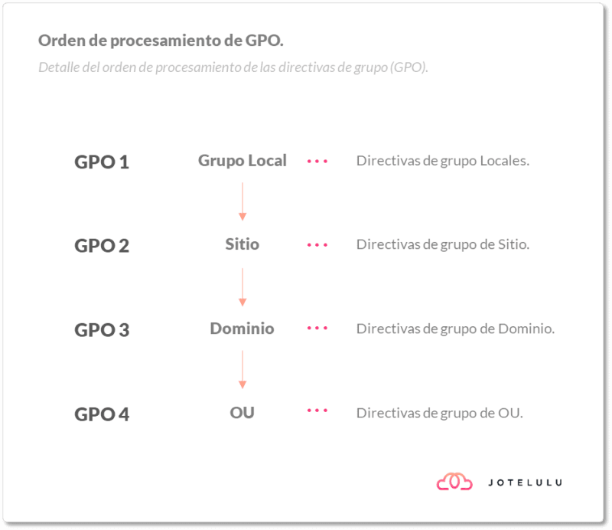

# **3.- Directivas según el objeto al que configuran**

Respecto al objeto al que configuran también son dos:

1. **Configuración del equipo**: que se divide en;
   1. Configuración de **software**
   2. Configuración de **Windows**
   3. **Plantillas** administrativas
2. **Configuración del usuario**, que al igual que la de Windows se divide en:
   1. Configuración de **software**
   2. Configuración de **Window**s
   3. Plantillas **administrativas**

# **4.- Herencia**

## 4.1.- Las GPO’s se heredan

Las GPO’s, en el dominio son heredadas; las **aplicadas a un contenedor padre**, son **aplicadas** a su vez **a sus hijos**, es decir:

* Las OU’s de primer nivel heredan del Dominio
* Las OU’s hijas heredan de las de primer nivel
* Las OU’s de nivel 3º heredan de las hijas
* Las OU’s de nivel n-1º heredan de las de nivel n-2º
* Las OU’s de nivel nº heredan de las de nivel n-1º

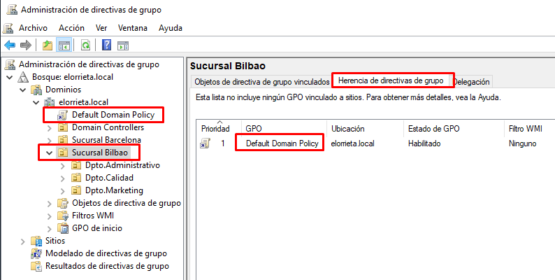

Para entrar, vas a **herramientas** (Tools en AWS) y entras en **Administración de directivas de grupo (Group Policy Management** en AWS**).**

En este caso vemos que la Unidad Organizativa “**Sucursal Bilbao**” está obteniendo herencia de directiva de la **“Default Domain Policy”** ya que está en la raíz del dominio y todo lo que se aplique al dominio, se va a aplicar a todas las demás Unidades Organizativas.

Default Domain Policy ya tiene unas configuraciones predeterminadas. Para poder ver dichas configuraciones no situamos en las pestañas y comprobamos que en la pestaña **“Ámbito”** vemos que está vinculada al dominio

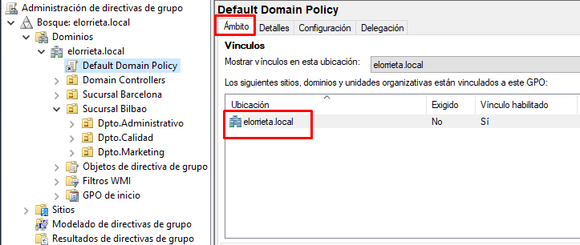

En la pestaña “**Configuración**” (Settings en AWS) nos muestra cual es la configuración que se está aplicando al equipo y cuál es la configuración que se está aplicando al usuario. Vemos que no configura ningún aspecto para los usuarios y solamente ciertos aspectos para los equipos.

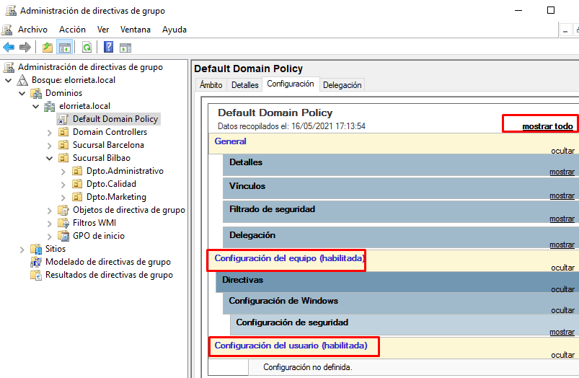

Si pulsamos sobre “mostrar todo” y vemos las configuraciones que tiene esta política.

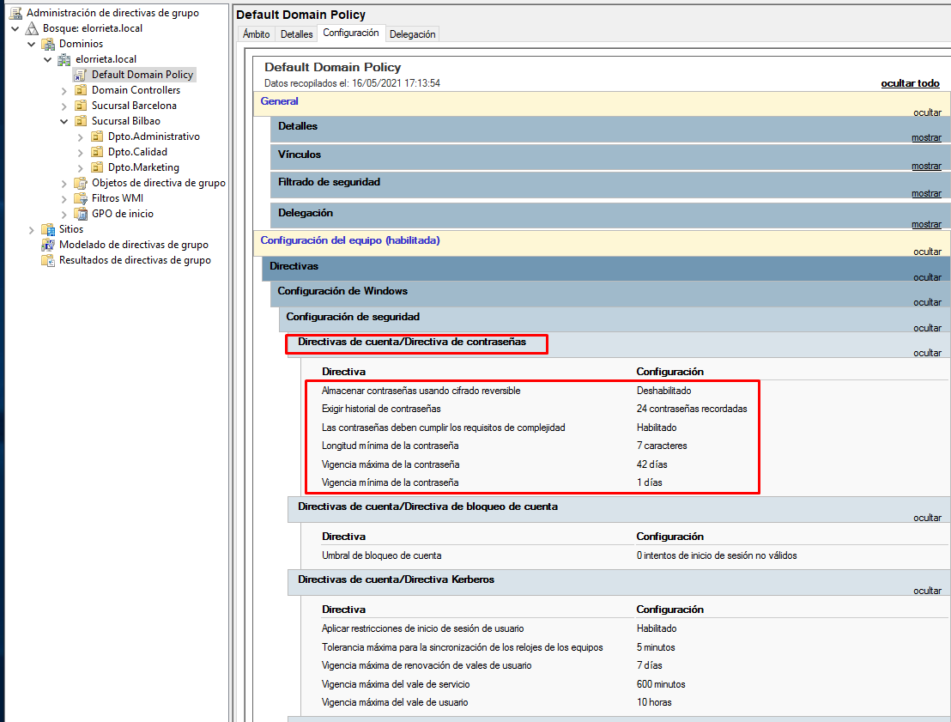

## **4.3.- La herencia de las GPO’s se puede bloquear**

Si en la pestaña “Directiva de grupo” de las propiedades de una OU activamos la casilla “**Bloquear herencia**”, conseguiremos que no se apliquen las GPO’s de los objetos que la contienen.

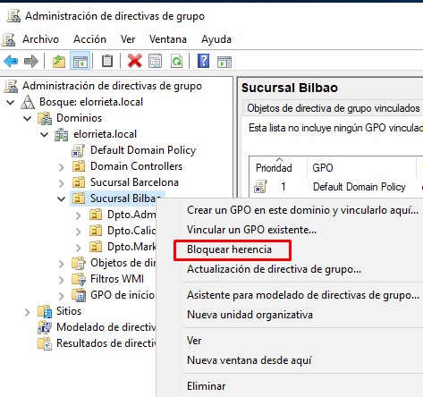

# **5.- Relación entre SYSVOL y GPO**

Cuando se crea el DC en la carpeta **SYSVOL** se **guardan las GPO que nosotros creamos** y aplicamos a nuestro dominio.

A través de **Id único** vamos a poder ver en la carpeta SYSVOL las GPO que tenemos creadas.

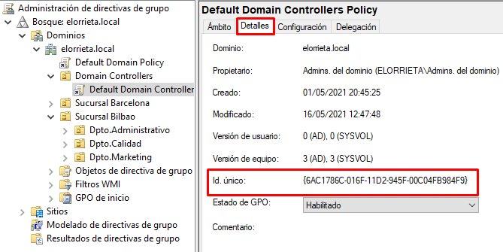

Accedemos a la carpeta compartida, y dentro de la carpeta del dominio y dentro de esta en la de “Policies” podemos ver las GPO creadas.

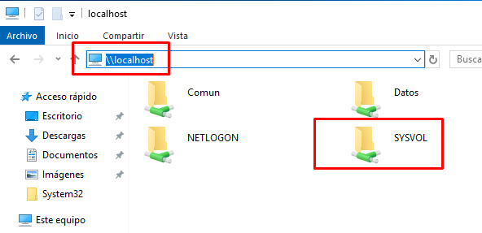

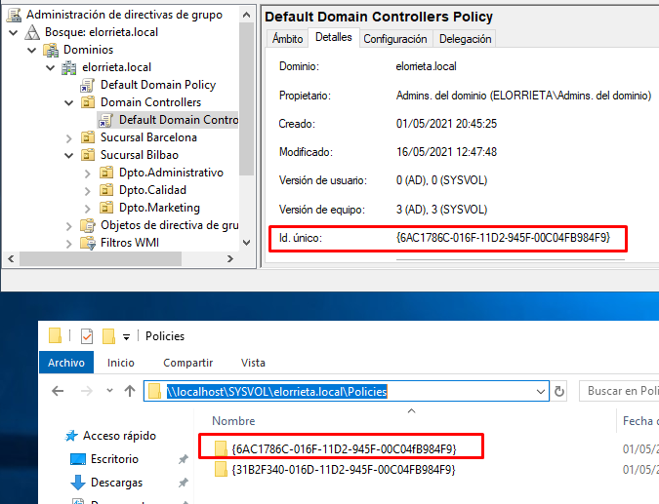

Por **cada GPO** que se vaya **creando** se va a ir añadiendo **una carpeta dentro de esa ruta**.

Si las abrimos vemos, las políticas que se aplican a los usuarios y a los equipos.

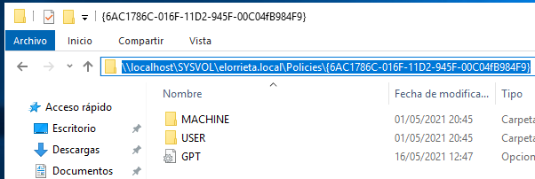

# **6.- Editor de GPO**

Para crear una GPO dentro de una **OU**, nos situamos **sobre ella** y con el **botón derecho** pulsamos sobre:

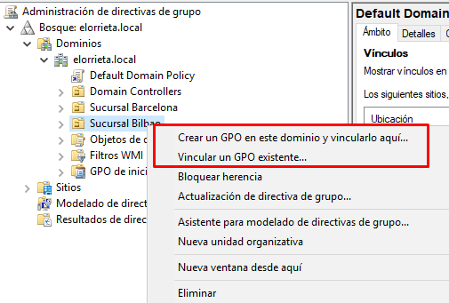

En el segundo caso podríamos vincular una GPO que ya esté creada a nuestra OU

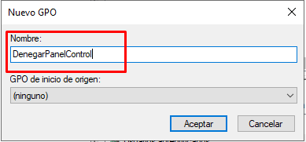

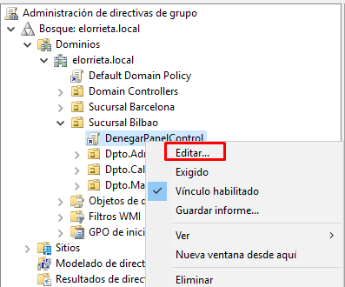

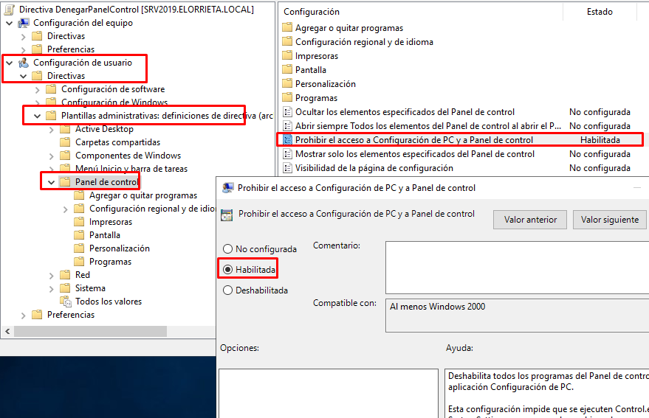

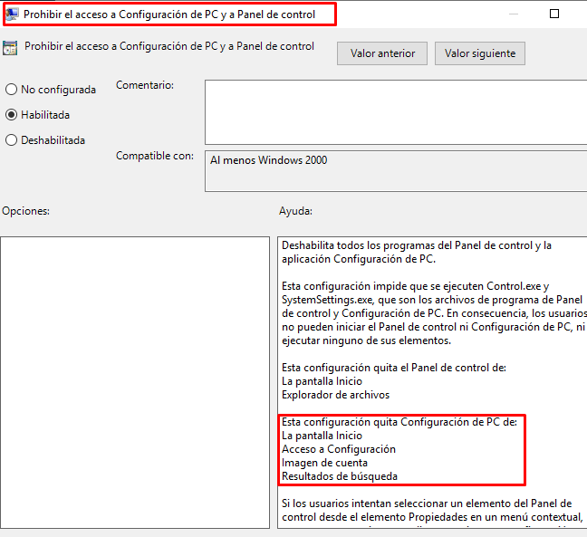

El tiempo de **90’** es el tiempo en el que se **actualizan** las GPO, por lo que para que se apliquen **al momento de crearlas**, desde **cmd** ejecutamos el comando **“gpupdate /force”**

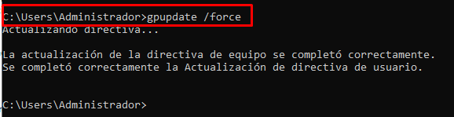

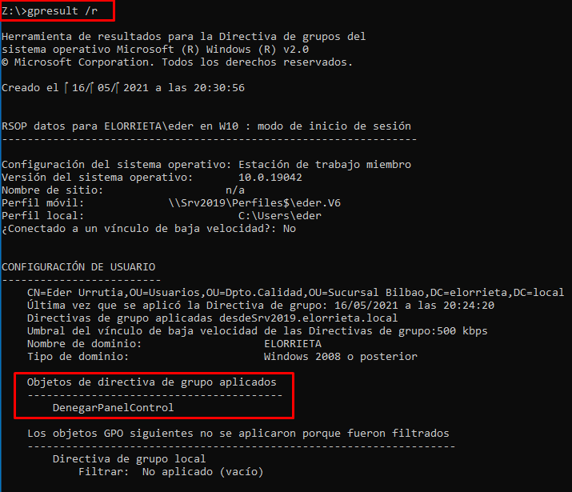

Vamos al equipo cliente nos da el aviso de que no se puede acceder al panel de control

Comprobamos que se aplican correctamente la GPO que hemos creado

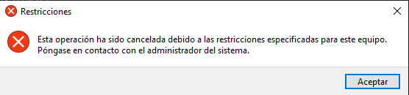

## **Habilitar fondo de escritorio**

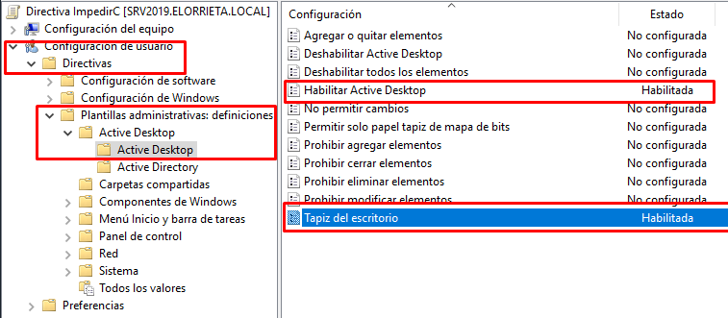

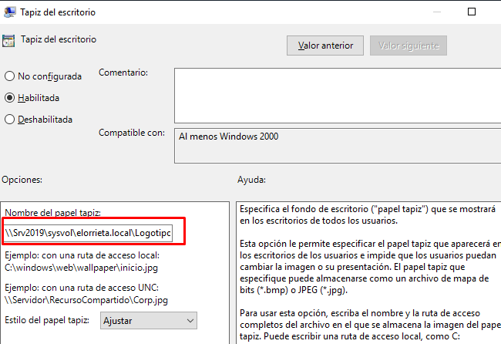

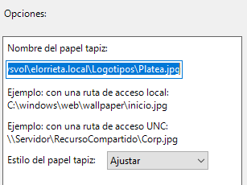

## **No mostrar último inicio de sesión**

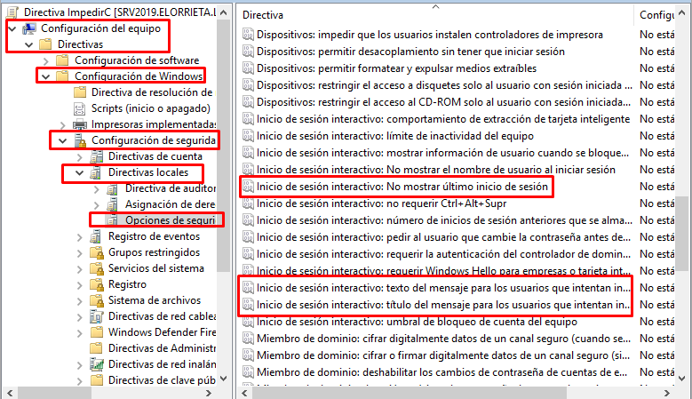

## **Quitar botones de apagado y reinicio**

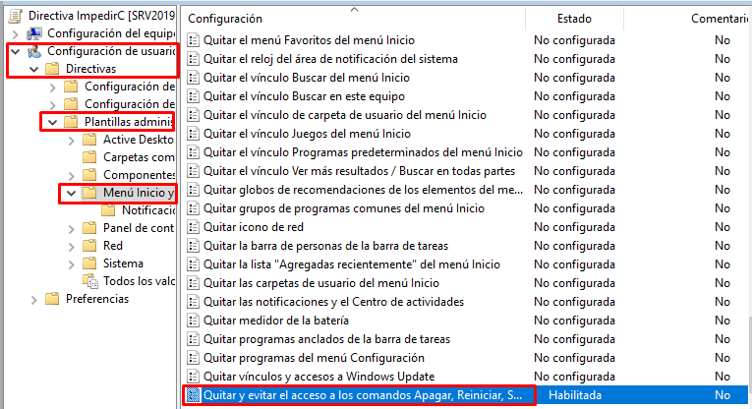

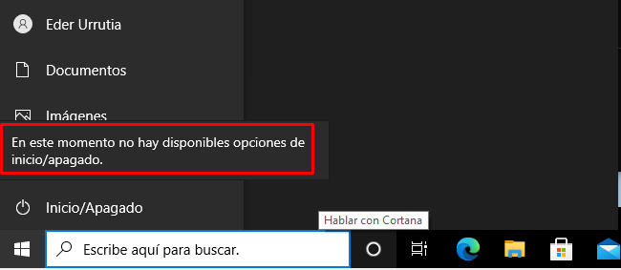

## **Impedir el acceso a C:**

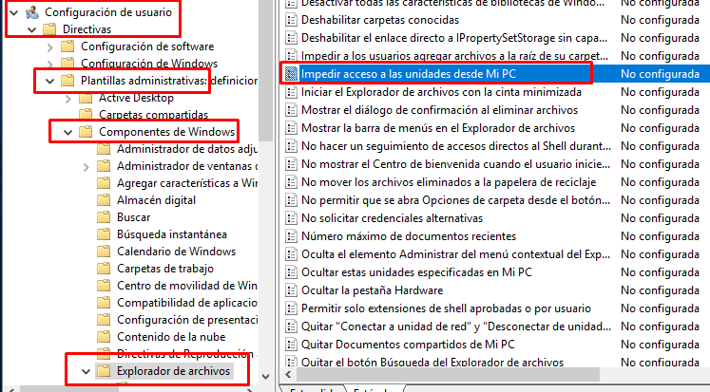

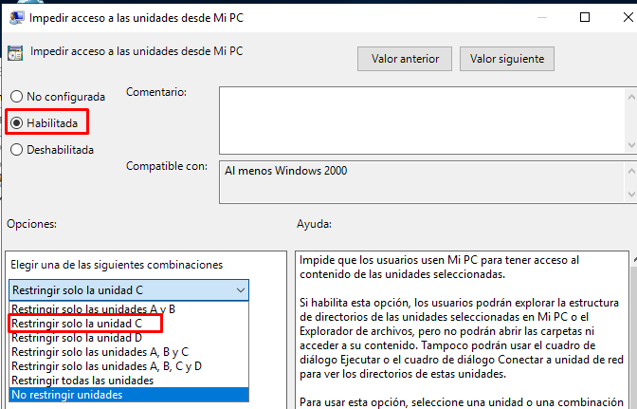

# **Cuotas de disco por GPO**

Vamos a crear una **política** para **restringir** el **espacio de disco duro que puedan utilizar nuestros usuarios** para evitar que colapsen el equipo y para que los usuarios no guarden tanta información en sus discos duros locales

Creamos una nueva directiva a la que llamaremos:

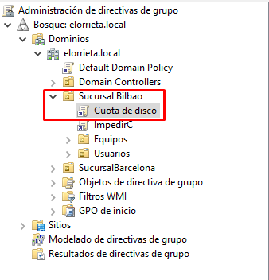

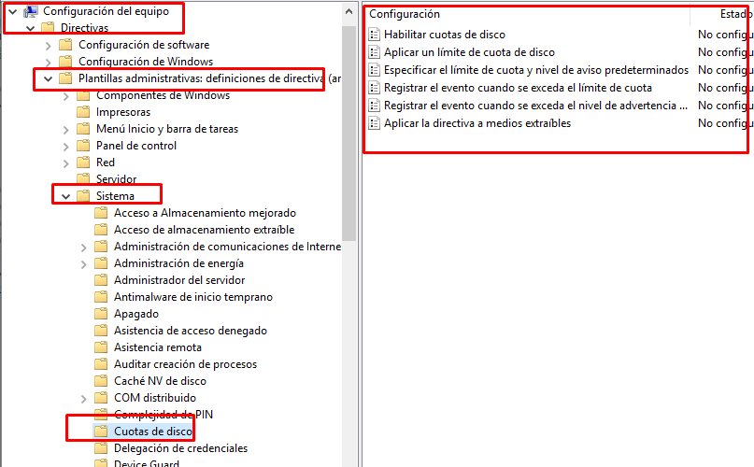

Habilitamos tres directivas:

La primera es para **habilitar las cuotas**

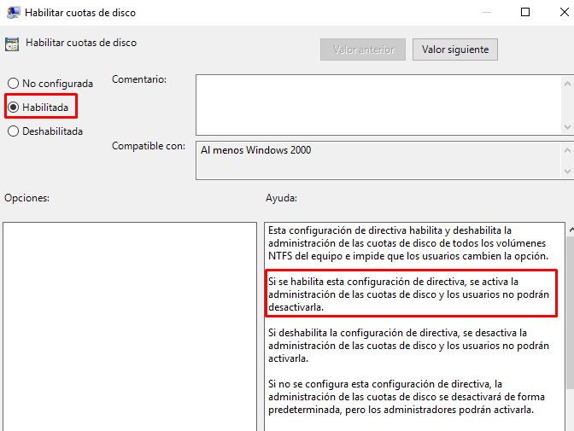

La segunda es para **habilitar los límites**

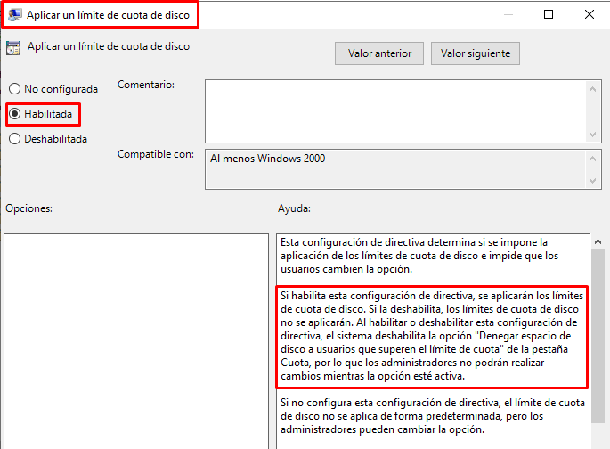

La tercera es para **especificar los límites**

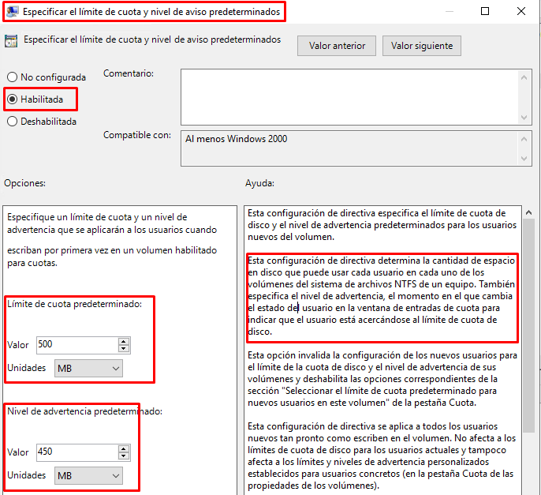

Abrimos el equipo cliente y vemos que el disco duro tiene el tamaño que le hemos asignado por GPO.

